Polednice – vlastní tvorba
Slabá Adéla

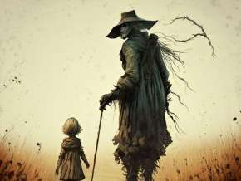
U tabule dítě stálo
Nervozity se moc bálo
Nebylo mu pomoci
tomu dítěti bez moci.

Učitelka viděla
Jak Polednice ve dveřích stála
Málem chytla mrtvici
Když viděla Polednici stojící

Polednice napochodovala
A dítě si k sobě vzala
Zmizela i s dítětem
A už ji nikdo nikdy neviděl.

